Presseinformation

Gas-Ex-geschützter Extrudermotor in Baugröße 1000

Einen Ex-geschützten Motor der Baugröße 1000 kurzfristig zu ersetzen, ist eine steile Vorgabe. Menzel Elektromotoren hat hierfür seine ganze Expertise in der Konstruktion, Fertigung und Zertifizierung explosionsgeschützter Antriebsmaschinen zum Einsatz gebracht. Ein Kunststoffproduzent benötigte eilig Ersatz für einen druckfest gekapselten Extrudermotor. Menzel stellte fest, dass auch ein Motor mit Zündschutzart Ex ec, erhöhte Sicherheit geeignet war. Der Berliner Mittelständler wählte einen passenden Drehstromkäfigläufermotor aus seinem umfangreichen Lagerbestand aus und passte ihn individuell für die Anwendung an. Entscheidend waren dabei die Ertüchtigung für Gas-Ex-Bereiche der Zone 2 sowie die ATEX-Zertifizierung. Der Motor erhielt die Kennzeichnung II 3G Ex ec IIC T4 Gc. Durch einen Grundrahmen wurde die niedrigere Achshöhe von 630 mm an die Größe des alten Motors angepasst. Der neue Motor hatte gegenüber dem alten vier statt zwei Wicklungssysteme. Daher nahm Menzel für den Betrieb am vorhandenen Frequenzumrichter auch noch einige elektrische Modifikationen vor.

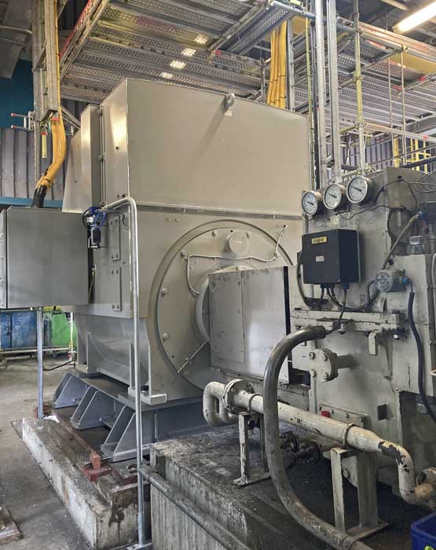
Bild: Kurzfristig konfiguriert und für den Ex-Bereich zertifiziert: Jetzt ist der Extrudermotor bereits im Einsatz – und der Kunde zufrieden

Das Kundenprojekt zeigt die bestehende Versorgungslücke bei explosionsgeschützten Motoren in großen Baugrößen: Die wenigen überhaupt existierenden Anbieter können höchstens einen Neubau anbieten – mit den entsprechenden monatelangen Fertigungszeiten. Menzel hebt sich vom Wettbewerb ab mit seinem großen Lagerbestand und seiner Fähigkeit, Elektromotoren im eigenen Haus für Ex-Zonen auszurüsten und nach ATEX zu zertifizieren. Von der Auftragserteilung bis zur Installation beim Kunden vergingen in diesem Fall nur zwei Wochen. Der Kunde war zur Prüfung und Abnahme in Hennigsdorf und lobte Menzels Flexibilität.
Mehr über Motoren mit Zündschutzart Ex ec, erhöhte Sicherheit, für Gas-Ex- und Staub-Ex-Bereiche der Zonen 2 bzw. 22: https://www.menzel-motors.com/de/ex-na/

Bilder: | extruder_motor_ex_ec_1000_mm | Zeichen: | 1695
Dateiname: | 202507001_pm_extrudermotor_ex_ec_de | Datum: | 22.07.2025
Tags: | Extrudermotor, ATEX, Ex-Bereich, Gas-Ex, Staub-Ex, Zündschutzart, Ex ec, erhöhte Sicherheit
Über Menzel Elektromotoren
Die Menzel Elektromotoren GmbH mit Hauptsitz in Hennigsdorf bei Berlin produziert und vertreibt seit 1927 Elektromaschinen. Der Mittelständler ist auf die Lieferung größerer Elektromotoren inklusive Sonderausführungen innerhalb kürzester Zeit spezialisiert – das Produktspektrum enthält Hoch- und Niederspannungsmotoren, Gleichstrommotoren, Transformatoren sowie Frequenzumrichter. Menzel fertigt Motoren im Leistungsbereich bis über 25 MW und passt lagervorrätige Motoren kurzfristig anwendungsspezifisch an. Um kurze Lieferzeiten zu gewährleisten, unterhält das Familienunternehmen ein großes Lager mit über 20.000 Motoren bis 15 MW. Zu einer hohen Zuverlässigkeit tragen qualifiziertes Engineering, ein erfahrenes Team und moderne Bearbeitungs- und Prüfeinrichtungen bei. Menzel betreibt Niederlassungen in Großbritannien, Frankreich, Italien, Spanien, Schweden und Rumänien und kooperiert weltweit mit zahlreichen Partnern.
Kontakt:  Menzel Elektromotoren GmbH  Anja Leipold  Corporate Communications  Am Alten Walzwerk 2  16761 Hennigsdorf  Tel.: +49 30 349 922-0  E-Mail: info@menzel-motors.com  Internet: www.menzel-motors.com |  | gii die Presse-Agentur GmbH  Christburger Straße 41  10405 Berlin  Tel.: +49 30 538 965-0  E-Mail: info@gii.de  Internet: www.gii.de

